葫芦岛市八高中2015 –2016学年度上学期二年级考试试卷
（科目：化学 命题人： ）
答题时间：90 分钟 总分数：100 分
一、选择题（本题包括20小题，每小题3分，共60分，每小题只有一个正确答案）
1.温家宝总理在全国人大会议上所作的“政府工作报告”中指出:“抓好资源节约,建设环境友好型社会”,这是我国社会及经济长期发展的重要保证。你认为下列行为有悖于这一理念的是( )。
A.开发太阳能、水能、风能、可燃冰等新能源,减少使用煤、石油等化石燃料
B.将煤进行气化处理,提高煤的综合利用效率
C.研究采煤、采油新技术,尽量提高产量以满足工业生产的快速发展
D.实现资源的“3R”利用观,即:减少资源消耗(Reduce)、增加资源的重复使用(Reuse)、资源的循环再生(Recycle)
2.关于能源,以下说法中不正确的是( )。
A.煤、石油、天然气等燃料属不可再生能源
B.煤、石油、水煤气可从自然界直接获取,属一级能源
C.太阳能是一级能源、新能源、可再生能源
D.潮汐能来源于月球引力做功
3．下列反应既属于氧化还原反应，又属于吸热反应的是 ( )
A．铝片和稀盐酸反应 B．Ba(OH)₂·8H₂O与NH₄Cl的反应
C．灼热的碳与二氧化碳的反应 D．甲烷在氧气中的燃烧
4．下列变化一定为放热的化学反应的是( )
A．H₂O(g)===H₂O(l)放出44 kJ热量
B．ΔH>0的化学反应
C．形成化学键时共放出能量862 kJ的化学反应
D．能量变化如图所示的化学反应
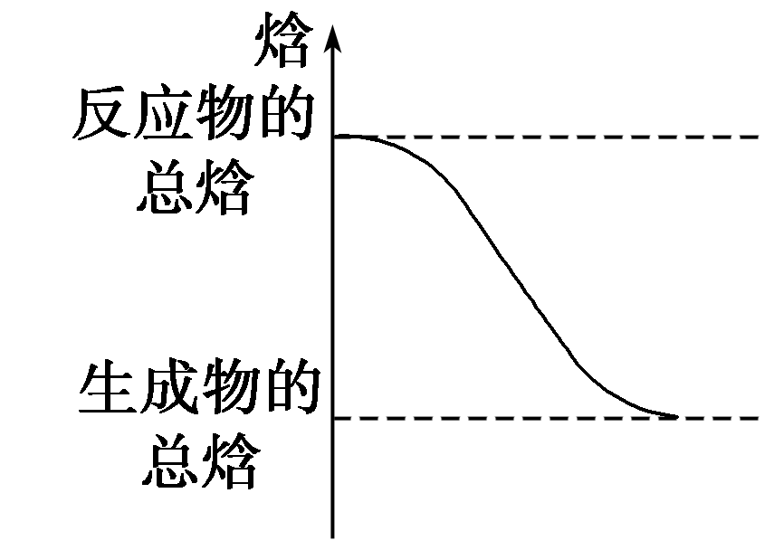
5．能用能量判断下列过程的方向的是（ ）
A．水总是自发地由高处往低处流
B．放热反应容易自发进行，吸热反应不能自发进行
C．有序排列的火柴散落时成为无序排列
D．多次洗牌以后，扑克牌的毫无规律的混乱排序的几率大

6．某反应2AB(g)C(g)+3D(g)在高温时能自发进行，其逆反应在低温时能自发进行，则该反应的ΔH、ΔS应为（ ）
A．ΔH<0，ΔS>0 B．ΔH<0，ΔS<0
C．ΔH >0，ΔS>0 D．ΔH >0，ΔS<0

7.下列关于热化学反应的描述中正确的是 ( )
A．HCl和NaOH反应中和热△H＝－57.3kJ/mol，则H₂SO₄和Ca(OH)₂反应的中和热△H＝2×(－57.3)kJ/mol
B．CO(g)的燃烧热是—283.0kJ/mol，则2CO₂(g)Error: Reference source not found2CO(g)＋O₂(g)反应的
△H＝＋2×283.0kJ/mol

C．需要加热才能发生的反应一定是吸热反应
D．1mol甲烷燃烧生成气态水和二氧化碳所放出的热量是甲烷的燃烧热
8沼气是一种能源，它的主要成分是CH₄。0.5 mol CH₄完全燃烧生成CO₂和H₂O时，放出445 kJ的热量。则下列热化学方程式中正确的是（ ）
A、2CH₄( g )＋4O₂( g )＝2CO₂( g )＋4H₂O ( l ) ΔH = +890 kJ/mol
B、CH₄＋2O₂＝CO₂＋H₂O ΔH = －890 kJ/mol
C、 CH₄ ( g )＋2 O₂ ( g ) ＝ CO₂ ( g ) ＋ 2 H₂O ( l ) ΔH = －890 kJ/mol
D、 1/2CH₄ ( g )＋O₂ ( g )＝ 1/2CO₂ ( g ) ＋ H₂O ( l ) ΔH = －890 kJ/mol
9. 已知298K时，合成氨反应：N₂ (g ) + 3H₂ ( g ) 2NH₃ ( g )
△H ＝－92.0 kJ/mol，将此温度下的1 mol N₂ 和3 mol H₂ 放在一密闭容器中，在催化剂存在时进行反应，达到平衡时，反应放出的热量为（忽略能量损失）( )
A. 一定大于92.0 B. 一定小于92.0 kJ
C 一定等于92.0 kJ D. 不能确定
10.已知下列反应的反应热: ( )

(1)CH₃COOH(l)+2O₂(g)2CO₂(g)+2H₂O(l) ΔH₁=-870.3 kJ·mol⁻¹
(2)C(s)+O₂(g)CO₂(g) ΔH₂=-393.5 kJ·mol⁻¹
(3)2H₂(g)+O₂(g)2H₂O(l) ΔH₃=-571.6 kJ·mol⁻¹
则下列反应的反应热为( )。
2C(s)+2H₂(g)+O₂(g)CH₃COOH(l)
A.ΔH=+488.3 kJ·mol⁻¹ B.ΔH=-244.15 kJ·mol⁻¹
C.ΔH=-977.6 kJ·mol⁻¹ D.ΔH=-488.3 kJ·mol⁻¹
11．反应2SO₂(g)＋O₂(g) 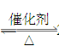2SO₃(g)经一段时间后，SO₃的浓度增加了0.4 mol·L^{－1}，在这段时间内用O₂表示的反应速率为0.04 mol·L^{－1}·s^{－1}，则这段时间为( )

A．0.1 s B． 2.5 s C．10 s D．5 s
12．在2A＋B 3C＋4D反应中，表示该反应速率最快的是 ( )
A．υ（A）＝ 0.5 mol/（L·ｓ） B．υ（B）＝ 0.3 mol/（L·ｓ）
C．υ（C）＝ 0.8 mol/（L·ｓ） D．υ（D）＝ 1 mol/（L·ｓ）
13．下列说法正确的是( )

A．增大反应物浓度，可增大单位体积内活化分子的百分数，从而使有效碰撞次数增大
B．有气体参加的化学反应，若增大压强（即缩小反应容器的体积），可增加活化分子的百分数，从而使反应速率增大
C．升高温度能使化学反应速率增大，主要原因是增加了反应物分子中活化分子的百分数
D．催化剂不影响反应活化能但能增大单位体积内活化分子百分数，从而增大反应速率

14．过程的自发性的作用是( )

A．判断过程的方向 B．确定过程是否一定会发生
C．判断过程发生的速率 D．判断过程的热效应

15．一定条件下反应2AB(g) A₂(g)＋B₂(g)达到平衡状态的标志是 ( )

A．单位时间内生成nmolA₂，同时消耗2n molAB
B．容器内，3种气体AB、A₂、B₂共存
C．AB的消耗速率等于A₂的消耗速率
D．容器中各组分的体积分数不随时间变化
16．在一定温度不同压强（P₁＜P₂）下，可逆反应2X(g) 2Y(g) + Z(g)中，生成物Z在反应混合物中的体积分数（ψ）与反应时间（t）的关系有以下图示，正确的是( )

17．右图曲线a表示放热反应
o
a
b
X的转化率
时间
X(g) + Y(g) Z(g) + M(g) + N(s)进行过程中X的转化率随时间变化的关系。若要改变起始条件，使反应过程按b曲线进行，可采取的措施是 ( )
A．升高温度 B．加大X的投入量
C．加催化剂 D．增大体积
18.在密闭容器中进行如下反应：X₂(g)+Y₂(g) 2Z(g)，已知X₂、Y₂、Z的起始浓度分别为0.1mol/L、0.3mol/L、0.2mol/L，在一定条件下，当反应达到平衡时，各物质的浓度有可能是 ( )
A． Z为0.3mol/L B． Y₂为0.4mol/L
C． X₂为0.2mol/L D． Z为0.4mol/L

19．反应：L(s)＋aG(g)bR(g) 达到平衡时，
y
x
p₁
p₂
温度和压强对该反应的影响如图所示：图中压强p₁＞p₂，
x轴表示温度，y轴表示平衡混合气中G的体积分数。
据此可判断( )
A．上述反应是放热反应 B．上述反应是吸热反应
Ｃ．a＞b D．1+a＜b

20．相同温度下，体积均为0.25 L的两个恒容密闭容器中发生可逆反应：
N₂(g)＋3H₂(g) 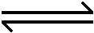2NH₃(g) ΔH＝－92.6 kJ·mol^{－1}。实验测得起始、平衡时的有关数据如下表所示：
容器编号 | 起始时各物质的物质的量/mol |  |  | 达平衡时体系能量的变化
容器编号 | N₂ | H₂ | NH₃ | 达平衡时体系能量的变化
① | 1 | 3 | 0 | 放出热量：23.15 kJ
② | 0.9 | 2.7 | 0.2 | 放出热量：Q
下列叙述错误的是 ( )
A．容器①、②中反应的平衡常数相等
B．平衡时，两个容器中NH₃的体积分数均为
C．容器②中达平衡时放出的热量Q＝23.15 kJ
D．若容器①的体积为0.5 L，则平衡时放出的热量小于23.15 kJ

二、非选择题（本题包括5小题，共40分）
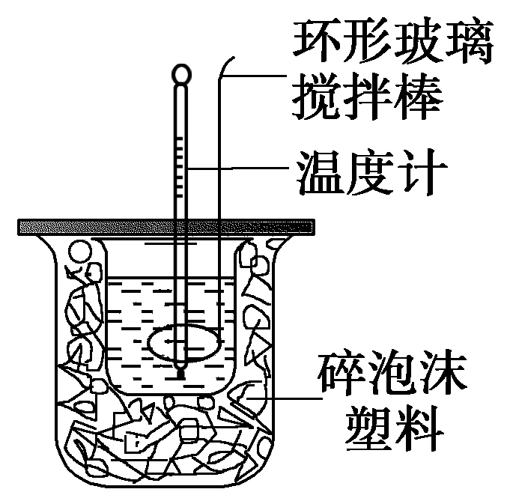
21.（10分）利用下图装置测定中和热的实验步骤如下：
①用量筒量取50 mL 0.5mol/L盐酸倒入小烧杯中，测出盐酸溶液温度；
②用另一量筒量取50 mL 0.55 mol/L NaOH溶液，并测出其温度；
③将NaOH溶液倒入小烧杯中，设法使之混合均匀，测出混合液最高温度。
回答下列问题：
(1)写出稀盐酸和稀氢氧化钠溶液反应表示中和热的热化学方程式(中和热为－57.3 kJ/mol)： _____________________________________________________________________
(2)倒入NaOH溶液的正确操作是E(从下列选出)。
A．沿玻璃棒缓慢倒入 B．分三次少量倒入 C．一次迅速倒入
(3)使盐酸与NaOH溶液混合均匀的正确操作是(从下列选出)。
A．用温度计小心搅拌 B．揭开硬纸片用玻璃棒搅拌
C．轻轻地振荡烧杯 D．用套在温度计上的环形玻璃棒轻轻地搅动
(4)实验数据如下表：①请填写下表中的空白：
温度  实验次数 | 起始温度t₁℃ |  |  | 终止温度t₂/℃ | 温度差平均值  (t₂－t₁)/℃
温度  实验次数 | HCl | NaOH | 平均值 | 终止温度t₂/℃ | 温度差平均值  (t₂－t₁)/℃
1 | 26.2 | 26.0 | 26.1 | 29.5
2 | 27.0 | 27.4 | 27.2 | 32.3
3 | 25.9 | 25.9 | 25.9 | 29.2
4 | 26.4 | 26.2 | 26.3 | 29.8
②近似认为0.55 mol/L NaOH溶液和0.5 mol/L盐酸溶液的密度都是1 g/cm³，中和后生成溶液的比热容c＝4.18 J/(g·℃)。则中和热ΔH＝______________________ ( 取小数点后一位)。
22.（4分）
(2SO₂(g)+O₂(g)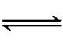2SO₃(g) ΔH₁=-197 kJ·mol⁻¹;
H₂O(g)H₂O(l) ΔH₂=-44 kJ·mol⁻¹;
2SO₂(g)+O₂(g)+2H₂O(g)2H₂SO₄(l) ΔH₃=-545 kJ·mol⁻¹。
则SO₃(g)与H₂O(l)反应的热化学方程式是 。

23．(10分)一定条件下，在容积为1 L的密闭容器中发生可逆反应：Fe(s)＋H₂O(g)===FeO(s)＋H₂(g) ΔH＞0。在1 000℃时，H₂O(g)的平衡转化率(α)与体系总压强(p)关系如图所示。
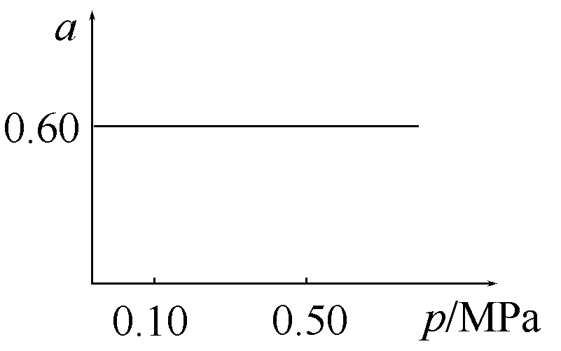
(1)写出该反应的平衡常数表达式K＝_______________________。当反应达到平衡后，再向容器中加入铁粉和水蒸气，则在K__________，(填“增大”、“减小”或“不变”)；升高温度，则K＝__________(填“增大”、“减小”或“不变”)。
(2)在1 000℃时，若向上述容器中加入0.80 mol铁粉和1.00 mol水蒸气，达到平衡时，容器中c(H₂)＝____________________K＝_______________________

24．(10分)在2L密闭容器内，800℃时反应2NO(g)＋O₂(g)=2NO₂(g)体系中，n(NO)随时间的变化如下表：
时间/s | 0 | 1 | 2 | 3 | 4 | 5
n(NO)/mol | 0.020 | 0.010 | 0.008 | 0.007 | 0.007 | 0.007
(1)已知：K_{300 ℃}＞K_{350 ℃}，则该反应是__________热反应。
(2)下图中表示NO₂的变化的曲线是________。用O₂表示从0～2 s内该反应的平均速率v＝__________。
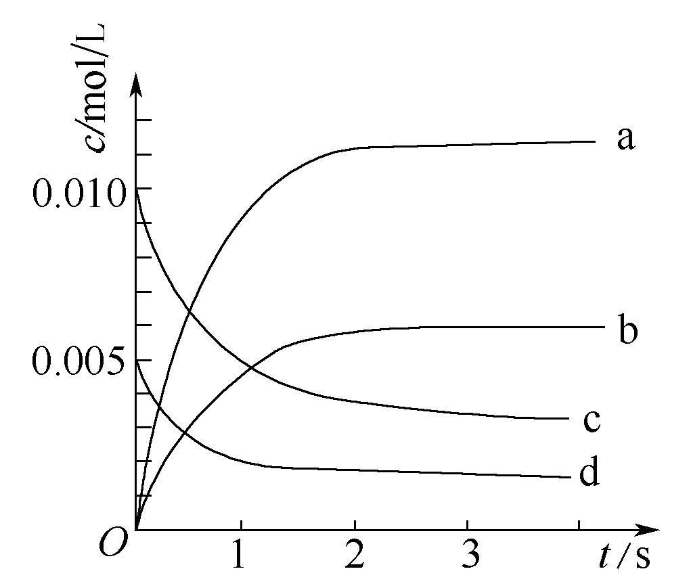
(3)能说明该反应已达到平衡状态的是__________。
a．v(NO₂)＝2v(O₂)
b．容器内压强保持不变
c．v_{逆}(NO)＝2v_{正}(O₂)
d．容器内密度保持不变
(4)能使该反应的反应速率增大，且平衡向正反应方向移动的是__________。
a．及时分离出NO₂气体 b．适当升高温度
c．增大O₂的浓度 d．选择高效催化剂

25．（6分）
下图左表示在密闭容器中反应：2SO₂+O₂2SO₃+Q(放热反应)达到平衡时，由于条件改变而引起反应速度和化学平衡的变化情况，a b过程中改变的条件可能是 ；b c过程中改变的条件可能是 ； 若增大压强时，反应速度变化情况画在c~d处.
v
t
0 a b c d
V_{正}
V_{正}
V_{正}
V_{逆}
V_{逆}
V_{逆}

装订线内禁止答题

